1. Junginys, kurio formulė I:
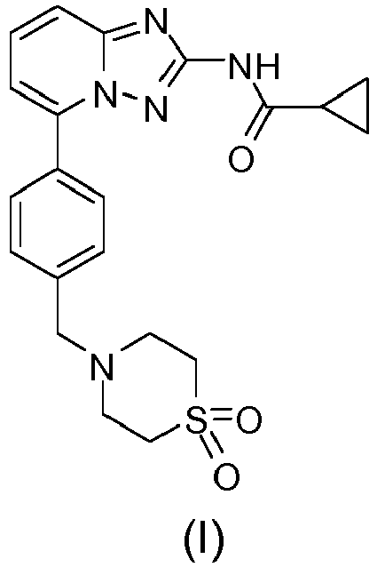
arba jo farmaciniu požiūriu priimtina druska.

2. Farmacinė kompozicija, apimanti farmaciniu požiūriu priimtiną nešiklį ir junginio pagal 1 punktą farmaciniu požiūriu veiksmingą kiekį.

3. Farmacinė kompozicija pagal 2 punktą, apimanti papildomą terapinį agentą.

4. Junginio pagal 1 punktą panaudojimas gaminant vaistą.

5. Junginys pagal 1 punktą arba farmacinė kompozicija pagal 2 punktą, skirti naudoti kaip vaistas.

6. Junginys pagal 1 punktą, skirtas naudoti uždegiminių būklių, autoimuninių ligų, proliferacinių ligų, transplantato atmetimo, kremzlės atstatymo pažeidimą apimančių ligų, įgimtų kremzlės defektų, Kastlemano ligos, daugybinės mielomos, psoriazės, Kapoši sarkomos ir (arba) mezangialinio proliferacinio glomerulonefrito gydymui, prevencijai arba profilaktikai.

7. Junginys, skirtas naudoti pagal 6 punktą, kur uždegiminė būklė yra pasirinkta iš reumatoidinio artrito, osteoartrito, alerginės kvėpavimo takų ligos ir uždegiminių žarnyno ligų.

8. Junginys, skirtas naudoti pagal 6 arba 7 punktą, kur uždegiminė būklė yra reumatoidinis artritas.

9. Junginys, skirtas naudoti pagal 6 punktą, kur uždegiminė būklė yra uždegiminė žarnų liga.

10. Junginys, skirtas naudoti pagal 6 punktą, kur uždegiminė būklė yra kolitas ir (arba) Krono liga.

11. Junginys, skirtas naudoti pagal 6 punktą, kur kremzlės atstatymo pažeidimą apimanti liga yra pasirinkta iš ankilozinio spondilito ir psoriazinio artrito.

12. Junginys, skirtas naudoti pagal 6 punktą, kur autoimuninė liga yra atopinis dermatitas.

13. Junginys, skirtas naudoti pagal 6 punktą, kur transplantato atmetimo liga yra liga „transplantatas prieš šeimininką”.

14. Junginys, skirtas naudoti pagal 6 punktą, kur junginys pagal 1 punktą yra skirtinas derinyje su papildomu terapiniu agentu.

15. Junginys, skirtas naudoti pagal 9 punktą, kur papildomas terapinis agentas yra agentas, skirtas artrito, uždegiminių žarnyno ligų, autoimuninių ligų arba transplantato atmetimo gydymui ir (arba) profilaktikai.

